CARTA DE AUTORÍA, PRESENTACIÓN, DECLARACIÓN DE CONFLICTOS DE INTERESES Y CESIÓN DE DERECHOS DE PROPIEDAD INTELECTUAL

Los autores del presente manuscrito hacen constar que:

- El manuscrito “Toma de decisiones en juegos reducidos en una muestra de niñas adolescentes” es original y no ha sido publicado previamente, completo o en parte, o en otro idioma, ni está siendo considerado para publicación en otra revista.

- No ha existido financiación relacionada con el trabajo plasmado en el manuscrito.

- Todos los autores han leído el texto, son co-responsables, y la autoría es compartida por todos.

- Se han cumplido los principios éticos y deontológicos en relación a las personas participantes en el estudio remitido.

- La correspondencia referente al manuscrito remitido se realizará con el autor Rafael E. Reigal Garrido, cuyos datos quedan reflejados en el listado de autores.

- Las principales razones y motivos por las que los autores creen que el manuscrito debería ser publicado son:

- Su objeto de estudio se relaciona con alguna de las secciones de la revista.
- Aborda la toma de decisión en deportes colectivos desde métodos de entrenamiento con gran relevancia actual, empleando la práctica de juegos en espacios reducidos.
- Los datos hallados son relevantes y deben compartirse con la comunidad científica.
- Aporta información sobre los procesos de enseñanza de los deportes colectivos.
- Ofrece prospectivas de investigación sobre la enseñanza de los deportes colectivos que pueden ser abordadas por otros investigadores.

Para que surta los efectos oportunos, los autores firman y declaran haber contribuido directamente al contenido intelectual del trabajo y están de acuerdo en que su nombre figure como autor (los autores se encuentran ordenados por orden de firma en el manuscrito).

1) Nombre y apellido: Javier Aguilar Sánchez
Filiación institucional: Universidad de Granada (España), Facultad de Ciencias de la Actividad Física y el Deporte, Grupo de Investigación CTS-642 (IDAFISAD).
Dirección postal completa: Carretera de Alfacar s/n, 18071, Granada (España)
Teléfono: 958244370
e-mail: javieraguilarsanchez@ugr.es

2) Nombre y apellido: Antonio Hernández Mendo.
Filiación institucional: Universidad de Málaga (España), Facultad de Psicología, Departamento de Psicología Social.
Dirección postal completa: Campus de Teatinos, 29071, Málaga (España)
Teléfono: 952136640
e-mail: mendo@uma.es

3) Nombre y apellido: Inmaculada Martín Martínez.
Filiación institucional: Universidad de Granada (España), Facultad de Ciencias de la Actividad Física y el Deporte, Educación Física y Deportiva.
Dirección postal completa: Carretera de Alfacar s/n, 18071, Granada (España)
Teléfono: 958244370
e-mail: inmamartinez@hotmail.com

4) Nombre y apellido: Rafael Enrique Reigal Garrido.
Filiación institucional (Universidad, Facultad y Departamento): Universidad de Málaga, Máster Investigación en Actividad Física y Deporte.
Dirección postal completa: Campus de Teatinos, 29071, Málaga (España)
Teléfono: 952136640
e-mail: rafareigal@uma.es

5) Nombre y apellido: Luis Javier Chirosa Ríos.
Filiación institucional: Universidad de Granada (España), Facultad de Ciencias de la Actividad Física y el Deporte, Educación Física y Deportiva, Grupo de Investigación CTS-642 (IDAFISAD).
Dirección postal completa: Carretera de Alfacar s/n, 18071, Granada (España)
Teléfono: 958244370
e-mail: lchirosa@ugr.es

Fecha y firma de cada autor/a:

1) Javier Aguilar Sänchez | 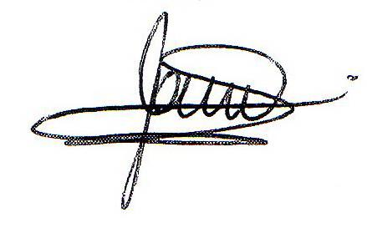 | 01 – 06 – 2017
2) Antonio Hernández Mendo |  | 01 – 06 – 2017
3) Inmaculada Martín Martínez |  | 01 – 06 – 2017
4) Rafael Enrique Reigal Garrido | 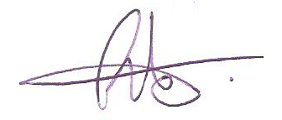 | 01 – 06 – 2017
5) Luis Javier Chirosa Ríos | 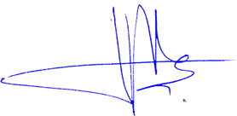 | 01 – 06 – 2017

